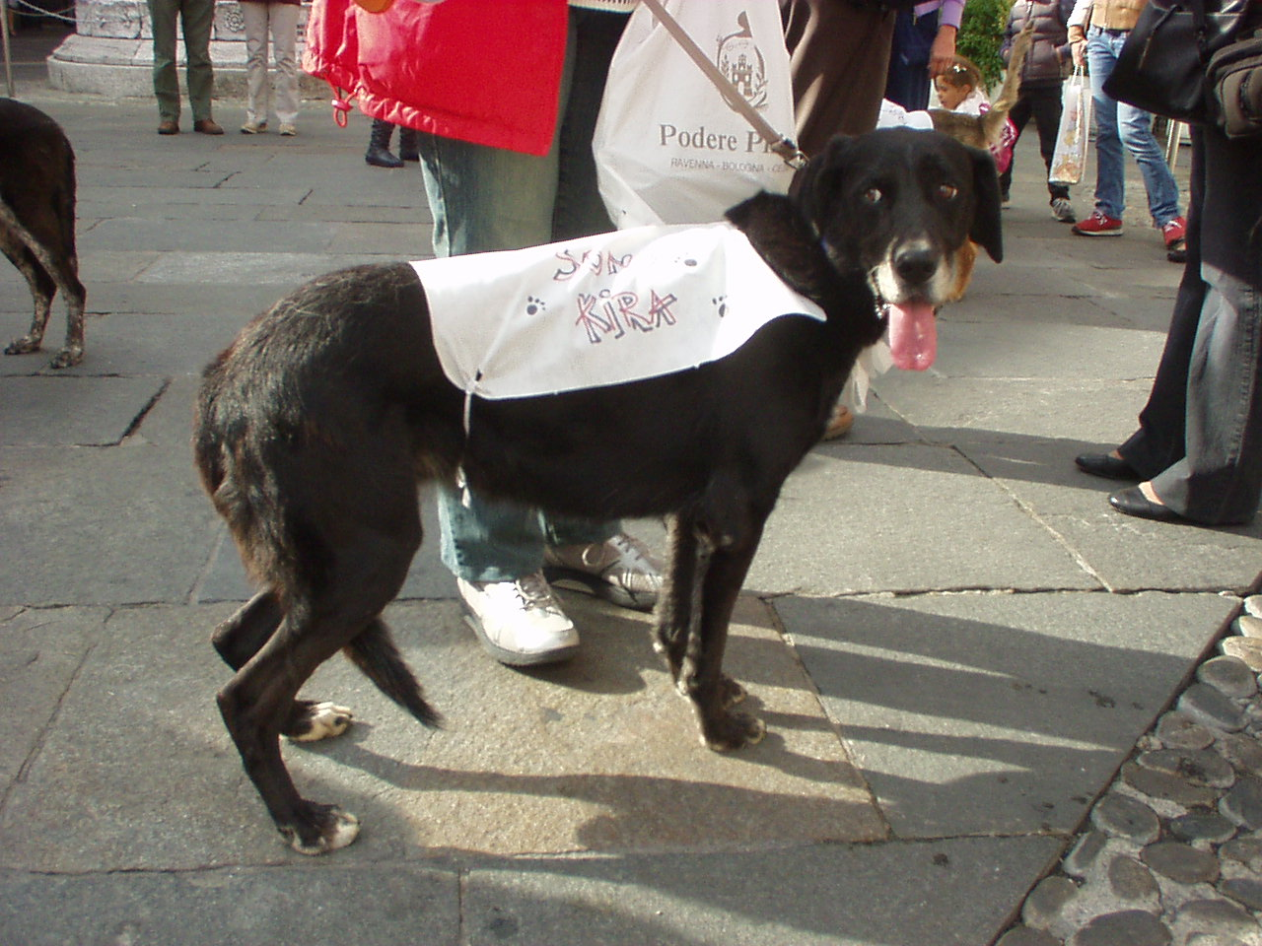

KIRA

KIRA è una veterana del canile (classe 2000, in canile dal lontano 2006), di taglia medio grande e dal bel mantello nero; nonostante non sia più giovane non ha perso le speranze di essere adottata. E’ un po’ intimorita inizialmente ma si lascia conquistare con pazienza e dolcezza. Vi aspetta al canile di Ravenna!

Tel: 0544 453095

